Attestato di Formazione

Si certifica che

||FN||

CF: ||CD||

ha completato con esito positivo il

CORSO SICUREZZA INFORMATICA
ai sensi del Regolamento IVASS n. 40/2018
(Rif. Lettera al mercato dell’IVASS del 29/12/2017)
a cura dell’Avv. Giuseppe Russo

Ore di docenza impartite: 6 ore in modalità di e-learning

Argomenti trattati:
- Gestione del rischio.
- Principali minacce informatiche.
- Controlli pratici ed essenziali di Cybersecurity.
- Sicurezza dei sistemi informativi.
- Sistemi per la sicurezza informatica aziendale.

Esito del test di verifica delle conoscenze acquisite: Positivo

Coordinatore scientifico dei conteuti del corso: Prof. Avv. Giuseppe Russo
Docenti: Avv. C. Gugliotta
Il Coordinatore Scientifico e i docenti hanno maturato una comprovata esperienza oltre che quinquennale nelle materie di cui alla lettera a) comma 3 art. 96 del Regolamento IVASS n. 40/2018

Roma, lì ||DC||

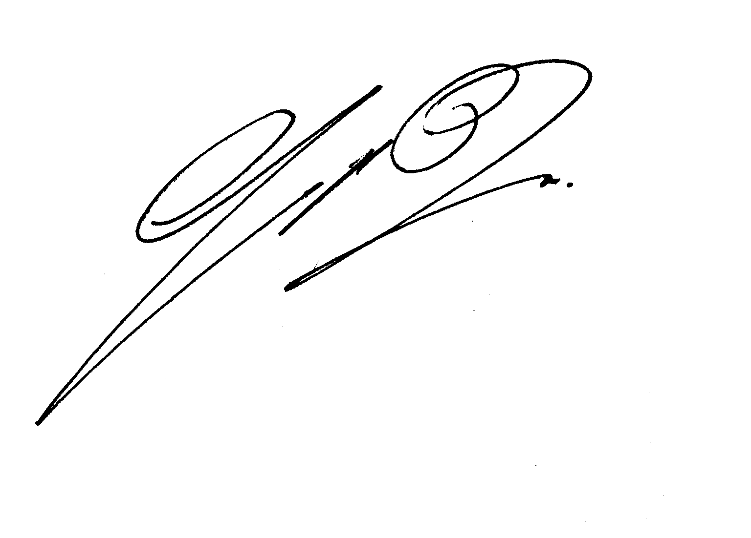Firma del Partecipante Firma del Responsabile

Verbale delle procedure del test di verifica

Il giorno [DATECOMPLETE] alle ore [ORA] il candidato Firstname Lastname CF [CF], frequentate le 6 ore di corso con modalità di e-learning sulla piattaforma didattica di R&B Consulting Srl, ha svolto il test di verifica finale relativo al corso ai fini IVASS.
Il corso fornito da R&B Consulting Srl, con sede legale in via Crescenzio, 25 - 00193 Roma (RM), PI 05744121210, è rispondente ai dettati normativi contenuti nel Regolamento IVASS n. 40/2018.
Il test di verifica, somministrato in modalità e-learning, è articolato in un questionario a scelta multipla e risposta singola.
Il candidato ha superato il test con votazione [VOTO] e la Segreteria Didattica di R&B Consulting ha provveduto a rilasciare l’attestato in formato digitale ai sensi dell’art. 90 del Regolamento IVASS n. 40/2018.

Lì [TODAY], Roma Giuseppe Russo

